Inrichting beeldschermwerkplek

Organisatie van het werk
- Stel kantoormeubilair ter beschikking dat voldoet aan de volgende normen:voor bureaustoelen:
  - NEN-EN 1335 en NPR 1813 voor bureautafels;
  - NEN 2449voor voetenbankjes;
  - DIN 4556;
- Zorg voor voldoende ruimte op je werkplek;
- Geef werknemers een instructie voor het instellen en gebruiken van de beeldschermwerkplek en het voorkomen van klachten;
- Laat bij klachten een werkplekonderzoek uitvoeren;
- Bied medewerkers de gelegenheid een indicatief oogonderzoek te ondergaan;
- Stel indien noodzakelijk een beeldschermbril beschikbaar.

Pauzeren:
- Neem na 2 uur beeldschermwerk een pauze of ga ten minste 10 minuten ander werk doen;
- Beweeg tijdens beeldschermwerk voldoende: opstaan, koffie halen, naar de printer lopen;
- Plaats spullen die je nodig hebt op loopafstand van je werkplek. Door er naartoe te lopen onderbreek je je werk regelmatig;
- Ga voor je (lunch)pauzes achter je bureau vandaan. En ga bij voorkeur even bewegen;
- Doe tussendoor enkele rek- en strekoefeningen om je spieren weer actief te maken;
- Gebruik zo nodig pauzesoftware om je te helpen regelmatig je werk te onderbreken;
- Onderbreek je werk ook (of juist!) als je het druk hebt.

Instellen van je beeldschermwerkplek
- Ga rechtop, in een ontspannen houding, op uw stoel zitten;
- Zet je voeten vlak op de grond en zit rechtop;
- Zorg ervoor dat uw voeten plat op de grond rusten en uw bovenbenen evenwijdig zijn aan de grond (knieën gebogen in een hoek van 90 ⁰);
- De voorzijde van de zitting mag niet in uw knieholte drukken (vuistbreedte er tussen). Verstel zo nodig de zitdiepte van de zitting;
- Stel de rugleuning op hoogte af: de lendenen dienen ondersteund te worden door de bolling van de rugleuning;
- Stel de armleuningen zodanig in dat de onderarmen met ontspannen schouders, in een hoek van 90 ⁰ op de armleuningen rusten;
- Stel de armleuningen indien mogelijk in breedte af, zodanig dat de armen bij typewerkzaamheden ondersteund worden;
- Bij beeldschermwerk moeten de handen nu rusten op het toetsenbord. De bureauhoogte is dan ca 2 cm. lager dan de bovenkant van de armleuningen;
- Zet je stoel zo nodig hoger of lager. Zorg wel dat je met je benen goed onder de werktafel past. Is de tafel te hoog of te laag, verstel dan de tafelhoogte. Als dat niet mogelijk is, stel dan de zithoogte van de stoel hoger in en gebruik een voetensteun *). Is de tafel te laag, dan kun je deze verhogen met speciaal daarvoor bestemde verhogers onder de tafelpoten;

*) Voetenbankje:
Voetenbankjes moeten voldoen aan DIN 4556:
- In hoogte verstelbaar, 5-11 cm;
- Hellingshoek 5-15 graden;
- Slipvrij;
- Minimaal 30 x 40 cm.

Inrichting werkplek, toetsenbord, monitor, etc.:
- Leg je armen op de armleuningen of het bureaublad. Plaats het toetsenbord en de muis binnen handbereik, dus aan de rand van het werkblad.
- Plaats het beeldscherm op armlengte afstand voor je. Kijkafstand: ca. 55-60 cm bij kleine tekens; 70 cm bij grotere leestekens.
- Gebruik geen polssteunen voor het muizen en toetsen.
- Houd je polsen in een rechte stand tijdens het muizen en typen. Bedien muis en toetsenbord dus vanuit de onderarm/elleboog, steunend op de armleuning. Voorkom dat de handen omhoog staan; dit leidt tot afknelling van zenuwen en bloedvaten. Maak hiervoor je toetsenbord zo vlak mogelijk en klap de pootjes van het toetsenbord in.
- De monitor en toetsenbord staan in één kijkrichting.
- Voorkom spiegeling in het scherm door het scherm zo nodig te kantelen.
- Zet de bovenzijde van de monitor (het beeldscherm, dus niet de kast er omheen) op ooghoogte. Draag je een multifocale bril, of kun je niet blindtypen, zet dan het beeldscherm circa 10 cm lager.
- Plaats je documenten bij voorkeur op een documenthouder tussen toetsenbord en muis.
- Plaats je beeldscherm haaks op het raamkozijn zonder invallend of tegenlicht van buiten of van lampen boven het bureau.

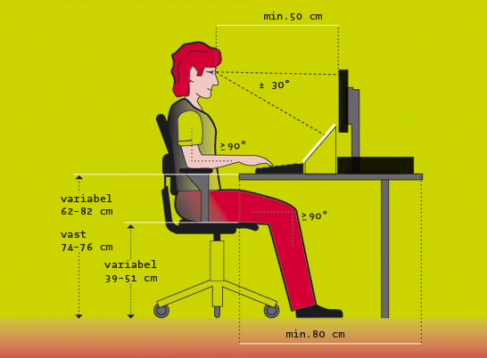
Bron illustratie: Arbocatalogus Geestelijke GezondheidsZorg

